Adı Soyadı: ………………………………..

Hayat Bilgisi
Yıl Sonu Değerlendi rme T esti

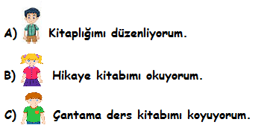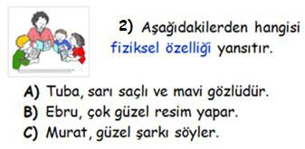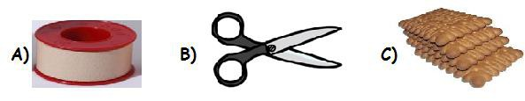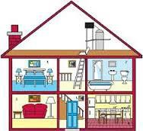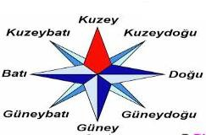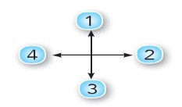
1) Aşağıdaki hangi öğrenci okul için hazırlık yapmaktadır? | 6) Aşağıdakilerden hangisi ilk yardım malzemesi değildir?
7) “Yakınlarımızı davetiye ile çağırdığımız günlere …………….…… denir.”

Yukarıdaki boşluğa aşağıdakilerden hangisi gelmelidir?

A) Bayram B) Özel Günler C) Toplantı
3) Hangi yaklaşım sınıftaki demokrasi kültürüne uygundur?  - Sınıftaki herkesin başkan olma hakkı vardır.  - Başkan olan kişi her istediğini yapabilir.  - Başkanın öğretmen seçer. | - Evimizin aşağıda verilen bölümlerinin hangisinde oturup dinlenebiliriz?  - Salon B) Banyo C) Mutfak
1-Dinleyenin yüzüne bakmalıyız. 2-Nazik ifadeler kullanmalıyız.  3-Konuşanı dikkatlice dinlemeliyiz.  4) Karşımızdaki kişi ile iletişim kurarken yukarıdaki hangi ifadeler doğrudur?  A) 2,3 B) 1,2,3 C) 1,2 | - Kutup yıldızı hangi yönü gösterir?  - Güney B) Kuzey C) Doğu
5) Mustafa Kemal Atatürk’ün Selanik Askeri Rüştiyesi ‘nden sonra okuduğu okul hangisidir?  - Şemsi Efendi İlkokulu  - Manastır Askeri İdadisi  - Harp Okulu | 10) 2 numaralı yön kuzeyi gösterdiğine göre  3 numaralı yön nereyi göstermektedir?  - Güney B) Batı C) Doğu

“Bir ürünün tanıtımı için ………..…… yapılır”

- Cümlesinde noktalı yere aşağıdakilerden hangisi gelmelidir?

  - fiyat B) reklam C) alış veriş
Mustafa Kemal, 19 Mayıs 1919 ‘da Samsun’a çıkarak bağımsızlık mücadelemiz başlamıştır.

16) Bu günde kutladığımız bayram aşağıdakilerden hangisidir?
- Cumhuriyet Bayramı
- Ulusal Egemenlik ve Çocuk Bayramı
- Atatürk’ü Anma Gençlik ve Spor Bayramı

12) Aşağıdakilerden hangisi vatandaşlık görevimizden değildir?

- Vergi vermek
- Askere gitmek
- Üniversiteye gitmek

17) Aşağıdakilerden hangisi bağımsızlığımızın sembolüdür?

“Atatürk, halkın kendi yöneticilerini seçimle belirlemesini sağladı.”

13) Yukarıdaki cümle, Atatürk’ün Türk milletine sağlamış olduğu hangi hak ve hürriyetten söz etmektedir?

A) Seyahat hürriyeti B) Haberleşme hürriyeti
C) Seçme ve seçilme hakkı
18) Aşağıdakilerden hangisi sürekli teknolojik olarak değişen araçlardandır?

- Her türlü çalışma ve etkinlikte grubunu yönlendiren kişiye ne denir?

  - Gözcü B) Lider C) Yazıcı
19) En güvenilir hava tahminini aşağıdakilerden hangi kurum yapmaktadır?

A) Meteoroloji B) Ev C) Okul

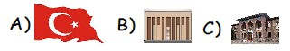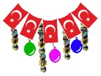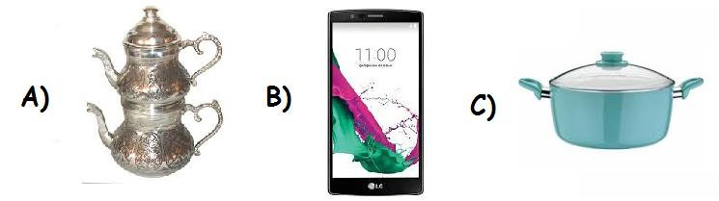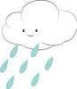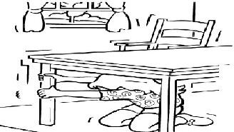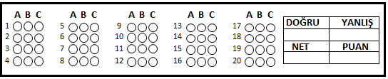
15) Bir meslek seçerken hangi özellikleri dikkate almalıyız?

- Az yorulduğumuz bir meslek seçmeliyiz.
- Kazancı çok olan meslekler seçmeliyiz.
- Bilgi ve becerimize göre meslek seçmeliyiz.

www.eegitimim.com
20) Yandaki resme göre Merve’nin bulunduğu durum hangi deprem anını göstermektedir?

A) Deprem Öncesinde B) Deprem sonrasında
C) Deprem Sırasında

